ΠΡΟΚΗΡΥΞΗ
Ο αθλητικός όμιλος ΟλυμπιακούΖαχάρως, ο Σύλλογος «Ποδηλάτες Ζαχάρως» και οι Δρομείς Υγείας Ζαχάρως με την υποστήριξη τουΔήμου Ζαχάρως, της Εταιρείας Ακινήτων δημοσίου – ΕΤΑΔΑ.Ε. και της Περιφέρειας Δυτικής Ελλάδας,διοργανώνουν τον αγώνα δρόμου
KAIAFARUN2023
στη Λίμνη Καϊάφα Ζαχάρως
την Κυριακή 22 Οκτωβρίου 2023 και ώρα 9:30π.μ.
Η διοργάνωση είναι ΜΗ ΚΕΡΔΟΣΚΟΠΙΚΟΥ χαρακτήρα και έχει σκοπό την διάδοση και προβολή του αθλητισμού.
Η εκδήλωσηπεριλαμβάνει μια αγωνιστική διαδρομή 10 χιλιομέτρων και μια συμβολική 2 χιλιομέτρων.
Α. 10.000μ για ενήλικες δρομείς
Ώρα εκκίνησης 10.00π.μ.

Κατηγορίες (ανδρών και γυναίκων)
A1 - 18-30 ετών
A2 - 31- 50
Α3 - 51 και άνω
Θα βραβευτούν οι τρείς πρώτοι αθλητές / τρεις κάθε κατηγορίας.
Θα δοθούν μετάλλια σε αυτούς που θα τερματίσουν
Β. 2.000μ
Ώρα εκκίνησης 10.05π.μ.
Τα 2000μ δεν είναι ανταγωνιστικού χαρακτήρα.
Η συμμετοχή είναι για όλες τις ηλικίες, για αυτούς που θέλουν να τρέξουν την απόσταση, αλλά και για αυτούς που θέλουν να την περπατήσουν.
Δεν υπάρχουν κατηγορίες και κατάταξη σε αυτή την απόσταση.
Θα δοθούν αναμνηστικά μετάλλια σε αυτούς που θα ολοκληρώσουν την απόσταση.

Σημείωση: 1.Η συμμετοχή ανηλίκων στα 2000μ γίνεται με συνοδεία και ευθύνη των γονέων τους.

Σημείωση: 2. Μετάλλια θα δοθούν σε όλους όσους τερματίσουν

ΠΕΡΙΓΡΑΦΗ ΑΓΩΝΑ
Ο αγώνας γίνεται σε μια περιοχή με μοναδική φυσική ομορφιά στις όχθες της Λίμνης Καϊάφα. Οι διαδρομή είναι επίπεδη– χωμάτινη,σε δρόμους χωρίς κυκλοφορία αυτοκινήτων.
Υπάρχει ορατότητα για θεατές που θέλουν να παρακολουθήσουν τους δρομείς να αγωνίζονται.
Εκκίνηση και τερματισμός του αγώνα είναι οι εγκαταστάσεις του σκι, στο νησάκι της λίμνης.
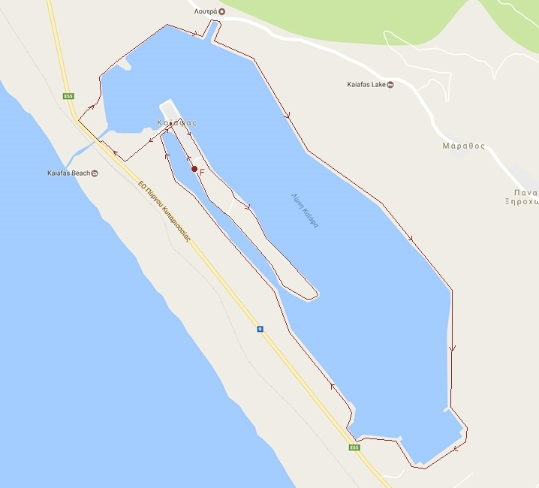
Χάρτης διαδρομής 10.000μ.

ΕΓΓΡΑΦΕΣ – ΣΥΜΜΕΤΟΧΗΣ ΕΩΣ 16 ΟΚΤΩΒΡΙΟΥ

Link: https://results.chronolog.gr/registrationc1.aspx?h=c5e17237f671d5d65bfe3db2b55eec06&l=GR

Παράβολα συμμετοχής:
ΑΓΩΝΙΣΜΑ / ΚΑΤΗΓΟΡΙΑ | ΔΗΛΩΣΗ ΣΥΜΜΕΤΟΧΗΣ  ΕΩΣ 15 ΟΚΤΩΒΡΗ |  | ΑΠΟ 16 ΟΚΤΩΒΡΗ ΚΑΙ ΕΩΣ ΚΑΙ ΤΗΝ ΜΕΡΑ ΤΟΥ ΑΓΩΝΑ
10.000μ | 10€ |  | ΔΕΝ ΓΙΝΟΝΤΑΙ ΕΓΓΡΑΦΕΣ
2.000μ | ΔΩΡΕΑΝ |  | ΔΕΝ ΓΙΝΟΝΤΑΙ ΕΓΓΡΑΦΕΣ

ΠΡΟΣΟΧΗ:Οι εγγραφές στα 10.000μ ενδέχεται νακλείσουνκαι πιο νωρίς, εφόσον συμπληρωθούν 250 συμμετοχές.
ΤΗΝ ΗΜΕΡΑ ΤΩΝ ΑΓΩΝΩΝ ΔΕΝ ΘΑ ΓΙΝΟΥΝ ΕΓΓΡΑΦΕΣ

ΕΠΙΚΟΙΝΩΝΙΑ
τηλ. 6974648029Μαργαρία Ζηνοβίου
6946694194 Προκόπης Μανουσόπουλος
Email: margzinoviou@yahoo.gr, manousop@yahoo.gr
Πληροφορίες: https://www.facebook.com/kaiafasrun/

